**对于nltk模块引入和使用问题的一些解决方法**

**在自然语言处理的学习中，基于python的nltk模块是一个特别常用的模块，我们常常将其引入用于语句处理。而在本次项目过程中我们在引入nltk模块进行分词、分句的操作的时候，发现我们无法使用nltk的下载函数，以下是一些解决方法：**

**首先请确认您已经安装了nltk包，如未安装：pip install nltk**

**在引入未下载函数的时候，我们可能会遇到这种问题：**

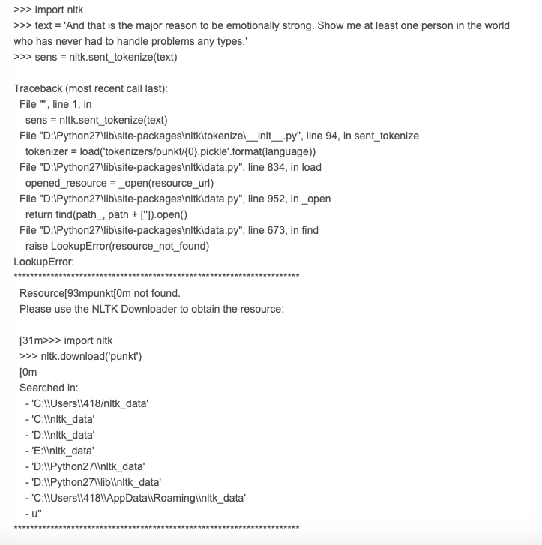

**报错内容提示我们，我们并没有下载punkt这个包，而这个包是依附于nltk的，所以我们要使用nltk的下载器nltk.download进行下载，如果在操作完这一步之后你发现引入函数能够使用了，那么恭喜你问题已经解决了，你只是没有下载这个包而已。但是如果你连下载这一步都报错了，那么基本上是网络问题，你需要翻墙并刷新之后再下载。**

**接下来的问题就比较复杂了，那就是在我们下载正常的情况下，引入函数的时候还是存在报错，这个时候多为路径问题，我们也是遇到了这个问题。**

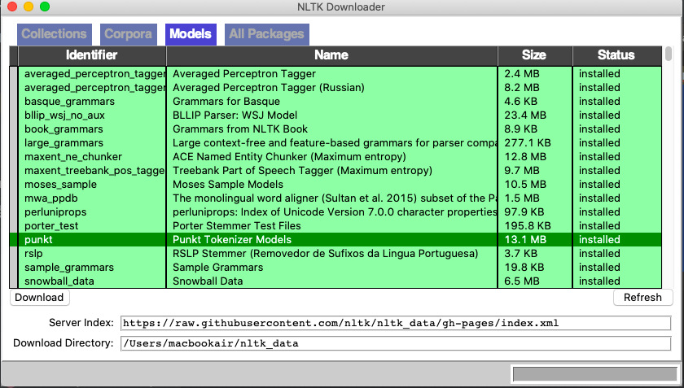**这种情况下我们需要使用命令nltk.download（）打开nltk的下载目录，如下（如果这个页面打不开并提示服务器无法连接，那也要翻墙再刷新之后处理）：**

**图中显示punkt包是绿色已安装状态，此时下载目录为/Users/macbookair/nltk_data，此时我们就要看一下我们的nltk包的路径，**

**输入命令：nltk.__path__**

['/Users/macbookair/opt/anaconda3/lib/python3.7/site-packages/nltk']

此时我们发现，包下载的路径与nltk路径根本不一致，我们这才发现原来是我们的电脑中有多个python环境，而现在出现了路径混乱的情况，因此我们只要将下载目录中的下载目录换为nltk的路径：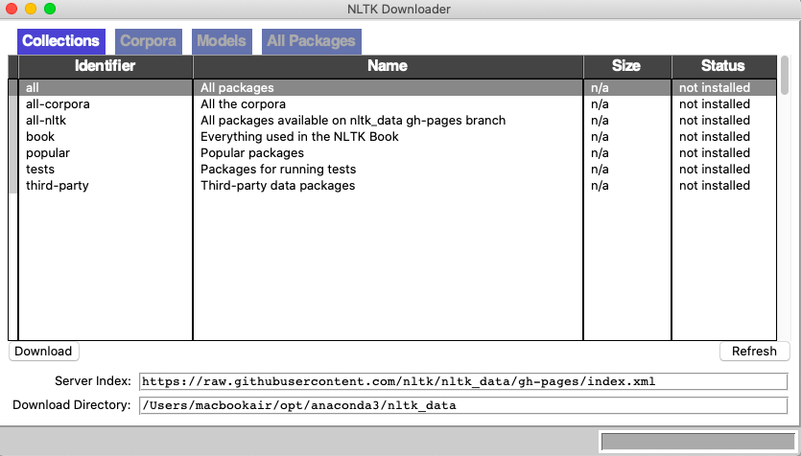

如图所示，切换路径之后的目录里果然没有安装任何包，现在只需要点击download一键下载就行了。